- 2009年6月，腾讯企业文化团队参加7C企业文化突破公开课，课后研讨优化了文化体系及落实体系，化解了文化被稀释的风险，助推了腾讯的快速成长；
- 2012年5-12月，潍柴900名中高层分期参加7C企业文化突破研讨式内训，形成的理念体系及落实体系夯实了高速成长的基础，2020年营业额突破3000亿元；
- 2013年11月，华润7C企业文化突破咨询项目启动，在7C方案的基础上形成了华润6E文化建设模型，指导规范华润旗下2300家公司的文化建设工作。……
- 20年来，我们通过培训和咨询为2100多家优秀企业（包括400多家上市公司）提供了系统有效的7C企业文化突破解决方案。
构建文化体系，打通文化经脉，夯实成长平台
2023版《7C集团公司企业文化突破》方案实操公开课
【主办单位】一六八培训网（冠达咨询） www.peixun168.com；www.wonder168.com
【时间地点】2023年11月17-18日.广州
【参会费用】个人课票：￥4800元/2天/人 ；团队套票一：￥8800元（2个参会名额）；
团队套票二：￥12800元（3个参会名额）；团队套票三：￥20800元（5个参会名额）
【联系方式】18826414993黄老师（微信同号）15821390638刘老师（微信同号）
注：本课程可为企业提供上门内训服务和咨询服务，欢迎来电咨询！

模块一：企业文化体系的提炼与构建，让企业文化融入人心及组织
模块二：企业文化体系的管理与落实，将企业文化铸成行动和绩效
模块三：企业文化体系的考评与突破，用企业文化推动持续和成长
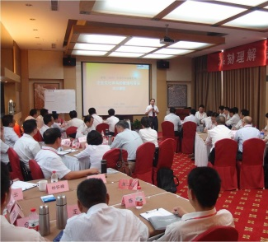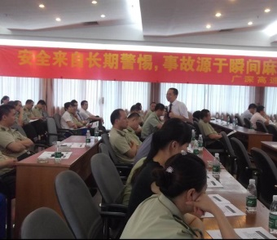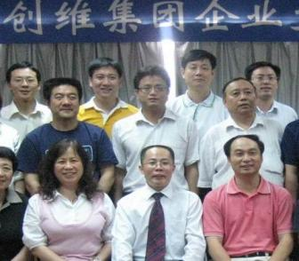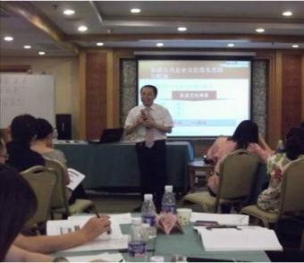
【学员对象】：建议企业文化及中高层团队集体报名参加，实现企业文化系统突破！
【针对问题】：专注解决文化建设难题，如何让企业文化更系统、更实操、更有价值？
- 如何形成集团合力？如何激发集团活力？集团公司如何建立覆盖多业务、多区域的文化体系？集团文化如何落实到业务单元和分子公司？企业文化如何与战略、管理保持匹配？文化建设工作如何常态运行并持续创新？如何运用文化推动企业卓越成长？……
【解决方案】：聚焦最佳企业文化实践，推动企业文化从核心到末梢，从理念到成长
- 《7C企业文化突破》解决方案汇集我们20年的研究实践成果，融合了来自华为、丰田、IBM、GE、宝洁、万科、腾讯等优秀企业的文化智慧，包含7大实战操作模块，35项原创操作工具，全面覆盖企业文化各个操作环节，致力于通过文化建设推动企业卓越成长。
【课程成果】：带给客户一套切实有效、系统超值的《7C企业文化突破操作方案》
- 《7C企业文化突破》培训课程采用培训研讨+操作辅导的方式，通过学中做、做中学，现场诊断原有文化框架，提炼构建更完善的企业文化体系，并梳理出相应的管理、传播、落实和突破思路，初步形成一套切实有效、系统超值的7C企业文化突破操作方案。

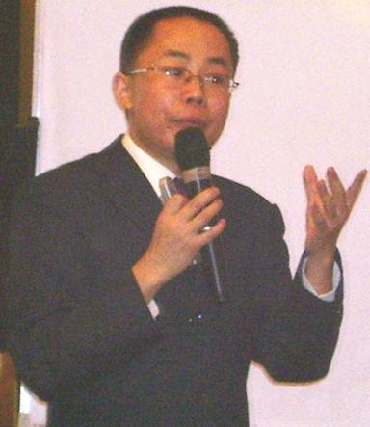
【主讲专家】：周建 专注《7C企业文化突破项目》咨询、培训20年
  - 7C企业文化突破研究院首席专家，曾任君远管理咨询公司合伙人、企业文化咨询总监，历任潍柴集团、华润集团、创维集团企业文化咨询项目首席顾问。
  - 拥有10余年企业中高层管理经验，10余年企业文化咨询及培训经验，人文底蕴深厚，思维敏捷，思路开阔，颇具创新意识与魄力，在企业文化建设、组织战略变革及管理创新方面具备资深的综合实力。
  - 自2001年开始主持《7C企业文化突破项目》的研发、咨询和培训工作，已为2100多家优秀企业（包括400多家上市公司）提供了系统有效的企业文化咨询和培训服务，其高度的责任感和系统的管理创新能力得到了众多客户的一致认可。
  - 培训风格：授课真诚谦和、激情热忱、语言平实、幽默生动、节奏流畅、互动有序。内容充实新颖、深入浅出、结构严谨、系统高效、实战适用、贴近企业。
【学员评价】：切实有效、系统超值，获得客户一致好评
- 7C企业文化体系是我所接触的最适合集团公司的企业文化体系，体系中的企业文化内容有分有合、有大有小、有核心有支撑，能条理清晰、有针对性的贯彻到集团公司、下属公司、职能部门、业务部门乃至于各层次员工，非常难得。----天元集团杨董事长
- 通过《7C企业文化突破》课程系统的学习到了企业文化建设的模式、框架、思路、工具和方法，受益匪浅，学后即用，非常感谢周老师！----山推集团企业文化部王部长
- 二年前参加完周建老师的课程后，回去做了很多事。再一次来学习，得到了很多新的思路和方法，特别是企业文化落地的工具方法，非常实用。----赛尔富企业文化部王经理
- 课程远远超出期望！课程体系非常好，周老师把复杂的企业文化用最简单的方法做出来，便于操作，非常实用。授课方式也很新颖，即学即用----优品控股企业文化部任总监
- 类似的企业文化问题我们每天都会遇到，老师的总结和剖析相当到位，让我们耳目一新，豁然开朗，解决思路也油然而生！----四川投资公司李副总经理
- 讲师充满激情和感染力，课程内容丰富生动，具有指导和操作性----新柴控股商董事长
- 课程自成体系，讲师真诚有趣，课程中时常能感受到较大启发----广州市邮政局邓局长
- 课程时间紧骤，内容充分，毫无浪费，课后有酣畅淋漓之感----东方通信人资部周经理
- 《7C企业文化突破》课程能让企业把企业文化从无做到有，从弱做到强，并系统具体的贯彻实施，非常值得推荐！----中京电子人力资源部袁经理 ……
【客户名单】：20年来，我们通过培训和咨询为2100多家优秀企业（包括400多家上市公司）提供了系统有效的7C企业文化突破解决方案：
- 华润集团、腾讯集团、潍柴集团、中集集团、神华集团、中国安防、延长石油、中国移动、南方电网、创维、美的、湖南中烟、中国电力投资集团、浙江交通、中国普天、OPPO、TCL、中国邮政、万家乐、重庆钢铁、日立电梯、金温铁路、东风本田、亚星客车、南粤物流、中石化、重庆格力、清能地产、一汽集团、壳牌石油、三菱重工、龙大食品、燕京啤酒、鄂尔多斯电业局、广州地铁、南方航空、白云机场、棕榈园林、青铜峡铝业、东风日产、东方通信、四川省人事厅、中山大学管理学院、上海交通大学管理学院……
【课程提纲】模块一：企业文化体系的提炼与构建，让企业文化融入人心及组织
第一部分 持续基因——企业文化的意义、内涵与建设框架：企业文化建设的真正目的是什么？文化建设的最大障碍是什么？文化建设的根本路径在哪里？……
    - 如何打造一个持续强大的企业？
    - 企业文化及企业文化建设的核心密码
    - 企业文化的真正内涵：是什么在决定着企业的兴衰成败？
    - 企业文化的四重境界：企业文化如何从虚到实？从理念到成长？
    - 7C企业文化突破方案的设计思路与总体框架
    - 7C企业文化突破方案的阶段流程与实施要点
● 案例分享：腾讯6年实现从700亿到20000亿背后的文化基因……
第二部分 C1：集团公司企业文化核心提炼——企业文化清晰化：如何运用价值观推动企业卓越成长？如何运用使命凝聚人心？如何运用愿景驱动全体员工？……
    - 7C集团公司企业文化核心要素构成与逻辑
    - 企业核心价值观的本质内涵与提炼
    - 企业使命的本质内涵与提炼
    - 企业愿景的本质内涵与提炼
    - 7C企业文化核心要素系统案例分析
    - 7C企业文化核心要素内涵剖析与共识研讨
● 案例分享：华为的核心竞争力是什么？华为的核心竞争力从何而来？……
● 方案实操：学员企业企业文化核心要素提炼
第三部分 C2：集团企业文化体系构建——企业文化体系化：如何提炼出融合内外智慧的文化理念？文化理念如何融入组织运营体系？如何运用理念行为体系推动业绩增长？……
    - 7C集团公司企业文化体系要素构成与逻辑
    - 企业理念体系的本质内涵与规划梳理
    - 企业行为体系的本质内涵与规划梳理
    - 企业形象体系的本质内涵与设计规划
    - 7C企业文化体系要素系统案例分析
    - 7C企业文化体系要素内涵剖析与共识研讨
● 案例分享：GE多元化业务持续发展的秘密……
● 方案实操：学员企业企业文化理念体系整理
【课程提纲】模块二：企业文化体系的管理与落实，将企业文化铸成行动和绩效
第四部分 C3：集团公司企业文化管理——诚意正心，循序渐进：文化理念如何与具体工作挂钩、如何与部门岗位挂钩？如何将文化理念转化成员工的自觉行动？……
    - 7C集团公司企业文化管理思路与框架
    - 知行合一--7C企业文化措施化流程与方法
    - 各尽本分--7C企业文化职责化方法与工具
    - 正己化人--7C企业文化培训化方法与工具
    - 快马加鞭--7C企业文化激励化方法与工具
    - 提纲挈领--7C企业文化机制化流程与方法
● 案例分享：‘高大上’的管理理念如何由虚到实?……
● 方案实操：学员企业企业文化管理体系梳理
第五部分 C4：集团公司企业文化传播——耳濡目染，心领神会：如何运用企业文化影响员工及公司中高层？如何将企业文化转化为员工下意识行动？……
    - 7C集团公司企业文化传播思路与框架
    - 口诵心惟--7C企业文化口号化流程与方法
    - 温故知新--7C企业文化故事化方法与工具
    - 推心置腹--7C企业文化沟通化方法与工具
    - 名正言顺--7C企业文化广告化方法与工具
    - 水滴石穿--7C企业文化重复化流程与方法
● 案例分享：马云如何运用阿里巴巴文化理念影响政府高官？……
● 方案实操：学员企业企业文化传播体系梳理
第六部分 C5：集团公司企业文化落实——春风化雨，落地生根：如何让企业文化融入员工身心？如何让文化行动长期坚持？如何形成企业信仰？……
    - 7C集团公司企业文化落实思路与框架
    - 顺水行舟--7C企业文化氛围化方法与工具
    - 百炼成钢--7C企业文化活动化方法与工具
    - 怡情养性--7C企业文化文艺化方法与工具
    - 心安理得--7C企业文化感觉化方法与工具
    - 心甘情愿--7C企业文化感情化方法与工具
● 案例分享：如何让员工爱上企业？如何构筑职业信仰？……
● 方案实操：学员企业企业文化落实体系梳理
【课程提纲】模块三：企业文化体系的考评与突破，用企业文化推动持续和成长
第七部分 C6：集团公司企业文化考评——聚焦成长，追本溯源：企业文化建设工作如何考核和评价？如何准确判断企业文化的缺陷和瓶颈？……
    - 7C集团公司企业文化考评思路与框架
    - 小题大用--7C企业文化考试化思路与方法
    - 见微知著--7C企业文化测评化思路与方法
    - 三省吾身--7C企业文化检查化思路与方法
    - 求仁得仁--7C企业文化考核化思路与方法
    - 望闻问切--7C企业文化体系诊断的思路与方法
● 案例分享：海尔、三星电子企业文化理念体系诊断……
● 方案实操：学员企业企业文化体系诊断
第八部分 C7：集团公司企业文化突破——与时俱进，更上层楼：如何让企业文化与企业同步成长？如何制定企业文化建设规划？如何打造一个具有自我优化能力的企业文化体系？……
    - 7C集团公司企业文化突破思路与框架
    - 返老还童--7C企业文化年轻化思路与方法
    - 一以贯之--7C企业文化系统化思路与方法
    - 众志成城--7C企业文化组织化思路与方法
    - 朝种暮获--7C企业文化成果化思路与方法
    - 无为而治--7C企业文化持续化思路与方法
● 案例分享：老化企业如何重拾活力？如何克服官僚作风？……
● 方案实操：学员企业企业文化突破体系规划

